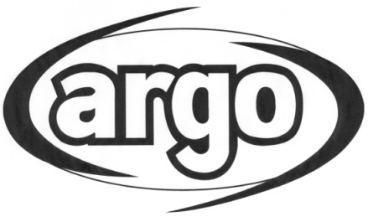

RO

RACITOR DE AER SI UMIDIFICATOR
POLIFEMO CLEO
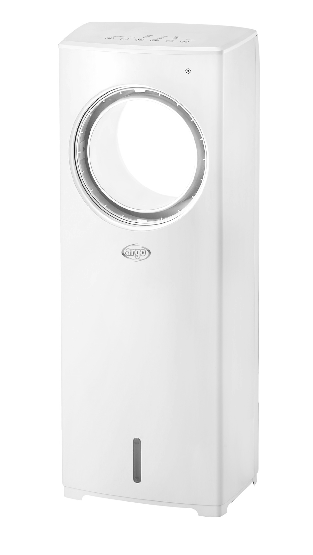

INSTRUCTIUNI DE UTILIZARE
Citiți cu atenție instrucțiunile de utilizare înainte de punerea în funcțiune a unității sau înainte de a efectua operațiuni de întreținere. Respectați toate instrucțiunile de utilizare; nerespectarea instrucțiunilor poate duce la accidente și / sau daune. Păstrați aceste instrucțiuni pentru referințe viitoare..

INFORMATII PRIVIND SIGURANTA IN UTILIZARE
- Folosiţi acest aparat numai cum este menționat în acest manual.
- Orice altă utilizare nerecomandată de producător poate duce la apariția incendiilor, șocurilor electrice sau vătămărilor corporale.
- Asiguraţi-vă că tensiunea de alimentare și frecvența este conformă cu cea indicată pe plăcuţa cu datele aparatului de aer condiționat (220-240V~/50 Hz).
- Acest aparat nu este o jucărie. Copiii trebuie supravegheați pentru a vă asigura că nu se joacă cu aparatul.
- Acest aparat poate fi utilizat de către copiii începând cu vârsta de 8 ani sau de către persoane cu capacități mentale sau senzoriale reduse sau persoane care nu sunt familiarizate cu modul de operare al aparatului de aer condiționat doar sub supravegherea unor persoane adulte responsabile pentru siguranța lor astfel încât să fie informați cu referire la potențialele pericole și riscuri.
- Înainte de a efectua orice operație de curățare sau întreținere, deconectați aparatul de la priza electrică..

Opriți aparatul imediat în caz de anomalii; nu încercați să îl reparați, ci duceți-l la centrul local de asistență tehnică. Nu scoateți din părțile componente ale aparatului deoarece puteți afecta siguranța acestuia.  .  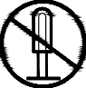  Nu dezasamblați aparatul! | Nu atingeți cablul de curent cu mâinile umede. Risc de electrocutare!  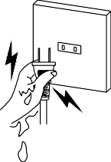  Nu atingeți! Risc de electrocutare!
Nu introduceți obiecte în grilajele aparatului. Acest lucru poate provoca scurgeri, scurtcircuite și deteriorări ale produsului. | Nu pulverizați substanțe inflamabile sau pesticide în apropierea aparatului deoarece acestea i-ar putea provoca deteriorări.

Nu utilizați aparatul dacă cablul sau prizele sunt deteriorate. Nu încercați să schimbați singuri cablul de alimentare. Dacă cablul de alimentare este deteriorat, acesta trebuie înlocuit de către producător, distribuitor sau o persoană calificată în mod corespunzător, pentru a evita riscurile de siguranță.  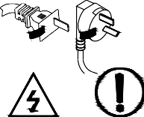  Avertisment! Nu atingeți! Risc de electrocutare! | Nu îndoiți și nu puneți obiecte grele pe cablul de alimentare.
Opriți aparatul și deconectați-l înainte de a efectua întreținerea sau deplasarea. Deconectați întotdeauna aparatul atunci când nu îl utilizați. | Pentru a deconecta aparatul, apăsați butonul ON / OFF și scoateți ștecherul din priză. Trageți numai de ștecher. Nu trageți de cablul. În caz contrar, cablul se poate defecta sau pot apărea scurgeri etc.
Nu vărsați apă pe aparat: acest lucru poate cauza un scurtcircuit și o deteriorare a produsului. | Nu lăsați fluxul de aer îndreptat spre copii pentru perioade lungi de timp. Nu este recomandat pentru sănătatea lor.
Țineți aparatul departe de foc, posibile surse de aprindere, obiecte inflamabile și explozive. | Nu expuneti aparatul in lumina directa a soarelui

DESCRIEREA COMPONENTELOR

VEDERE DIN FATA VEDERE DIN SPATE

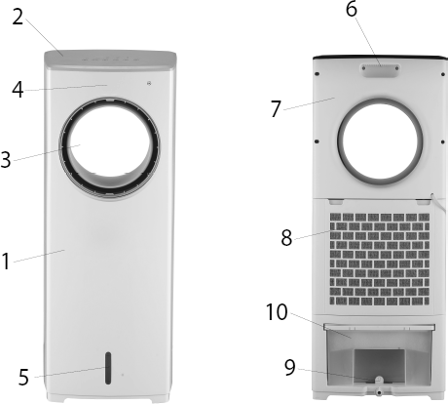

- Carcasa frontala
- Panou frontal
- Evacuare aer
- Display LED
- Indicator nivel apă rezevor
- Compartiment depozitare telecomandă
- Carcasă spate
- Filtru evaporare
- Blocare rezervor
- Rezervor

INSTRUCTIUNI PRIVIND UTILIZAREA

Aparatul nu necesită instalare. Plasați aparatul pe o suprafață plană și stabilă, apoi conectați cablul de alimentare la o priză adecvată (220-240 V~): aparatul poate fi pornit cu ajutorul butonului ON / OFF. Aparatul poate fi oprit folosind butonul OFF și veți auzi un semnal sonor. Când îl mutați, utilizați mânerul din spate. Nu utilizați acest aparat într-o zonă cu umiditate ridicată, bogată în praf sau cu o temperatură mai mare de 40 ° C. Acest produs poate fi folosit atât ca ventilator – cu 3 moduri (Normal, Natural și Sleep) și 3 trepte de viteză (joasă, medie și înaltă) precum și ca răcitor / umidificator: în acest caz, rezervorul trebuie umplut cu apă demineralizată, fără a depăși limita maximă indicată pe rezervor. Când apa din rezervor scade sub nivelul minim indicat, aparatul emite un semnal sonor continuu timp de câteva secunde pentru a semnala nivelul scăzut al apei iar ledul COOL va ilumina intermitent pentru 10 secunde. După aceea, semnalul sonor se va opri iar modul răcire se va opri de asemenea. Ventilatorul preia aerul din încăpere și îl trece prin filtrul de praf și panoul de evaporare, care este menținut permanent umidificat datorită unui sistem care trage apa din rezervor și o pulverizează pe panou. Aerul fierbinte care intră face ca o parte a apei din panou să se evapore; Aerul astfel eliberat înapoi în cameră este mai rece, ceea ce face să se simtă ca și cum temperatura ar fi scăzută.

PANOU DE CONTROL SI DISPLAY

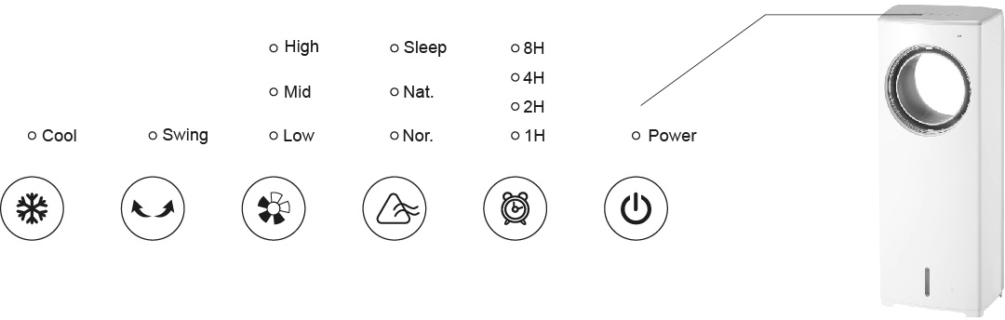

TELECOMANDA

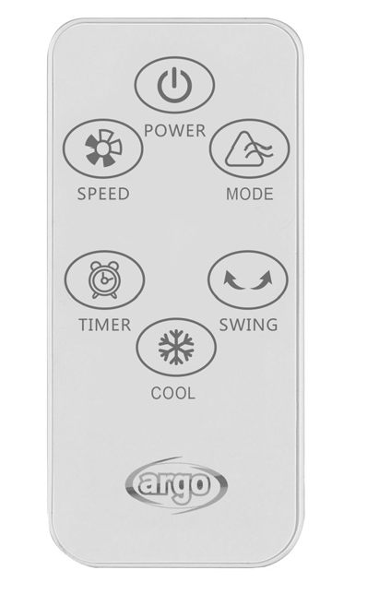

BUTON ON/OFF
În modul de funcționare, apăsați acest buton, aparatul se oprește și intră în modul stand-by. În modul de repaos, apăsați acest buton și aparatul va porni.
.

BUTON SPEED
În modul de funcționare, apăsați butonul SPEED pentru a comuta între nivelul scăzut, mediu și înalt

BUTON COOL
Apăsați acest buton pentru a porni sau a dezactiva modul ”Cooler (răcire) / Humidifier (umidificare)”: LED-ul se aprinde.

BUTON MODE
Apasati acest buton pentru a comuta intre modurile : Normal, Natural and Sleep.
- Normal mode: unitatea funcționează la o viteză constantă;
- Natural mode: unitatea funcționează cu o viteză de ventilație care crește și scade la intervale regulate;
- Sleep mode: unitatea funcționează pornind de la viteza maximă în modul Natural, apoi viteza de ventilație scade din ce în ce mai mult până când rămâne la viteză minimă.

BUTON OSCILARE
Când aparatul este pornit, apăsați acest buton pentru a activa oscilația orizontală a alimentării cu aer; ledul corespunzător se aprinde pe panou

BUTON TIMER
După pornire, indicatorul corespunzător timerului este oprit în mod prestabilit, iar tubul digital afișează temperatura ambiantă; când butonul este apăsat pentru prima dată, timerul se setează la 1 oră; timpul va crește progresiv cu 1 oră când ori de câte ori butonul este apăsat iar timerul poate fi setat la 8 ore; dacă butonul este apăsat din nou, tubul digital afișează temperatura camerei iar timerul se oprește; apăsați din nou butonul pentru a repeta ciclul;

INTRODUCEREA / SCOATEREA BATERIILOR DIN TELECOMANDĂ
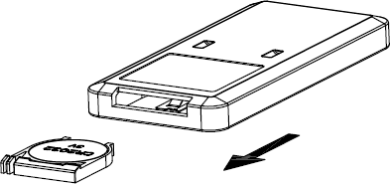
ODeschideți compartimentul pentru baterii din spatele telecomenzii prin glisarea capacului înapoi (consultați imaginea de mai jos). Introduceți bateriile asigurându-vă că polaritatea este respectată. Introduceți capacul la loc în telecomandă. Utilizați baterii tip Coin din litiu model nr. CR2032 -3 V, conforme cu Directiva nr. 2006/66 / CE privind bateriile și acumulatorii (furnizate cu telecomanda).

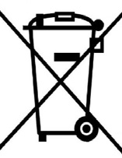
INFORMAȚII PRIVIND ELIMINAREA CORECTĂ A PRODUSULUI ÎN CONFORMITATE CU DIRECTIVA EUROPEANĂ 2006/66 / CE

Vă rugăm să înlocuiți bateriile când acestea s-au consumat: la sfârșitul duratei de viață a acestora, bateriile nu trebuie aruncate împreună cu deșeurile neselectate. Acestea trebuie eliminate în centre corespunzătoare pentru eliminarea deșeurilor sau la distribuitorii care furnizează astfel de servicii. Eliminare separată a bateriilor consumate previne efectele negative asupra mediului înconjurător și asupra sănătății umane, efecte care rezultă din eliminarea necorespunzătoare, și permite, de asemenea, materialelor din care acestea sunt făcute, să fie recuperate și reciclate, în scopul de a realiza economii semnificative în ceea ce privește energia și resursele. Obligația de eliminare separată este subliniată prin simbolul lăzii de gunoi barat care apare pe baterie. Eliminarea necorespunzătoare a produsului de către utilizator are ca rezultat aplicarea sancțiunilor administrative, după cum sunt definite de legile în vigoare.

UMPLEREA REZERVORULUI

REZERVORUL TREBUIE SĂ FIE UMPLUT CU APĂ DEMINERALIZATĂ PENTRU FUNCȚIONAREA APARATULUI ÎN MODURILE DE RĂCIRE / UMIDIFICARE.

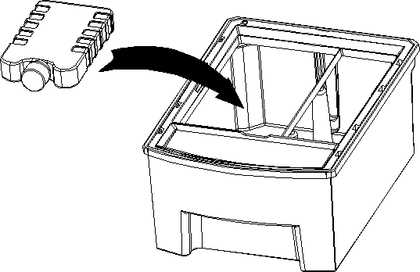
Rotiți butonul rezervorului invers cu 90° și scoateți rezervorul din carcasă; umpleți-l cu apă demineralizată până la marcajul maxim. Introduceți rezervorul în carcasă și rotiți butonul. Dacă doriți să păstrați apa din rezervor sub temperatura camerei pentru a maximiza procesul de răcire în lunile mai calde, adăugați una din cele două pachete de gheață sintetică furnizate în apa din rezervor, după ce le-ați lăsat la congelator. Gheața va absorbi căldura din apă. Vă recomandăm să utilizați gheața continuu pentru a optimiza procesul de răcire. Atunci când gheața este folosită pentru prima dată, puteți detecta un miros sau apa își poate schimba culoarea: nu există riscuri pentru sănătatea umană.

INTRETINERE SI DEPOZITARE

AVERTISMENT! AVERTISMENT: ÎNAINTE DE A EFECTUA ORICE OPERAȚIE DE CURĂȚARE SAU ÎNTREȚINERE, DECONECTAȚI APARATUL DE LA PRIZA ELECTRICĂ. IMPORTANT: NU SCUFUNDAȚI APARATUL ÎN APĂ.

Curățarea suprafeței exterioare a aparatului

Utilizați o cârpă moale pentru a îndepărta praful de pe produs. În cazul în care nu este suficient, utilizați o cârpă moale umezită cu apă și detergent neutru la o temperatură sub 50° C. Lăsați aparatul să se usuce complet înainte de a-l folosi din nou. Nu utilizați detergenți corozivi sau solvenți, cum ar fi benzina. Nu spălați aparatul cu apă. Nu utilizați uleiuri, substanțe chimice sau alte obiecte care îi pot deteriora suprafața. Utilizați un aspirator pentru a îndepărta praful de pe grilajele de admisie / evacuare a aerului.

.
Curățarea filtrului de praf, a panoului de răcire și a rezervorului Curățați frecvent filtrul de praf, cel puțin o dată pe lună. Scoateți filtrul de praf și extrageți panoul de răcire, așa cum se arată în diagrama de mai jos.

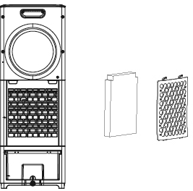
Panou Filtru

Curățați filtrul de praf folosind o perie moale sau un aspirator și spălați-l în apă care conține un detergent neutru. Scoateți panoul de răcire și înmuiați-l în apă care conține un detergent neutru. Extrageți rezervorul și clătiți-l sub apă rece, îndepărtându eventualele reziduuri. Lăsați filtrul, panoul și rezervorul să se usuce complet după spălare, apoi montați componentele în ordinea următoare: rezervorul de apă, panoul de răcire și filtrul de praf.
.

DEPOZITAREA
Dacă aparatul nu este folosit pentru perioade lungi de timp, deconectați cablul de alimentare și depozitați aparatul împreună cu acest manual în ambalajul original, într-un loc răcoros și uscat. Înainte de ambalare, asigurați-vă că filtrul de tip fagure și filtrul anti-praf dunt uscate și nu există apă în rezervor.

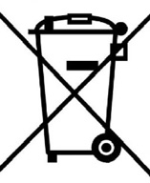
INFORMAŢII PRIVIND CORECTA ELIMINARE A PRODUSULUI ÎN CONFORMITATE CU DIRECTIVA EUROPEANĂ 2012/19/CE.
Simbolul de pe produs înseamnă că la sfârşitul vieţii sale, produsul nu trebuie aruncat împreună cu deşeurile normale, ci trebuie eliminat în zonele special amenajate pentru deșeuri de acest tip sau la furnizorii unor astfel de servicii. Prin eliminarea acestui produs în mod corect puteţi preveni consecinţele negative asupra mediului şi sănătății omului și, în același timp, permiteți recuperarea și reciclarea materialelor conținute de produs pentru a asigura economisirea semnificativă în ceea ce privește energia și resursele. Obligația referitoare la eliminarea produsului este evidențiată de simbolul coşului de gunoi marcat cu o cruce. Eliminarea ilegală a produsului de către utilizator va determina aplicarea sancțiunilor administrative definite de reglementările în vigoare.
.

www.argoclima.com

